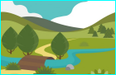 | GÉOGRAPHIE  Les paysages de la Terre (A07)

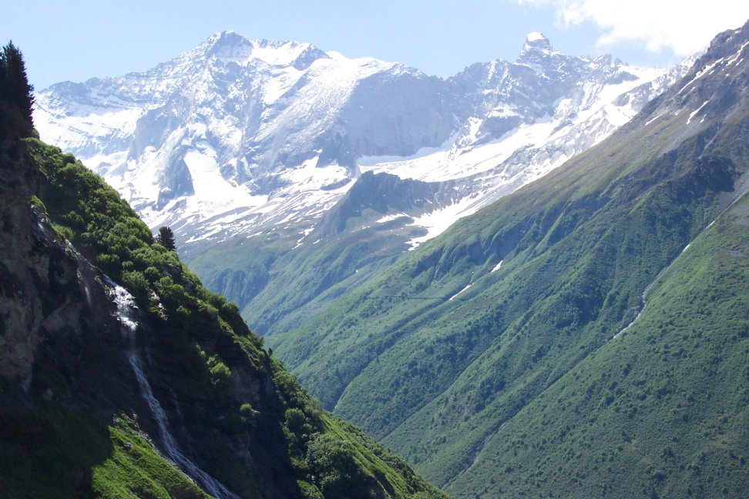

 | La montagne | Alpes - France

